CORPORACIÓN EDUCACIONAL A&G
COLEGIO EL PRADO
PROFESORA: JENNIFER TORRES
1RO BÁSICO

GUÍA DE APRENDIZAJE DE MATEMÁTICA
1RO BÁSICO

Nombre:_____________________________ Fecha:______________

OBJETIVO
-Reconocer los números del 1 al 5
-Leer y escribir números del 1 al 5

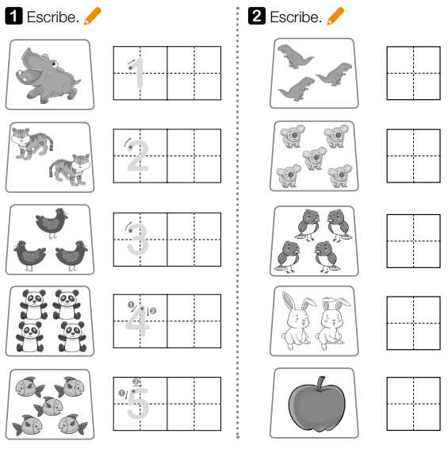
- Observa las imágenes y luego escribe el número que representa cada dibujo.
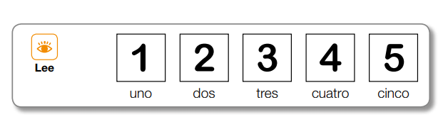
- Acompañado junto a un adulto, lee en voz alta los siguientes números y luego el adulto te evaluará.
Lo hice bien tengo que practicar

Lo hice muy bien Debo mejorar

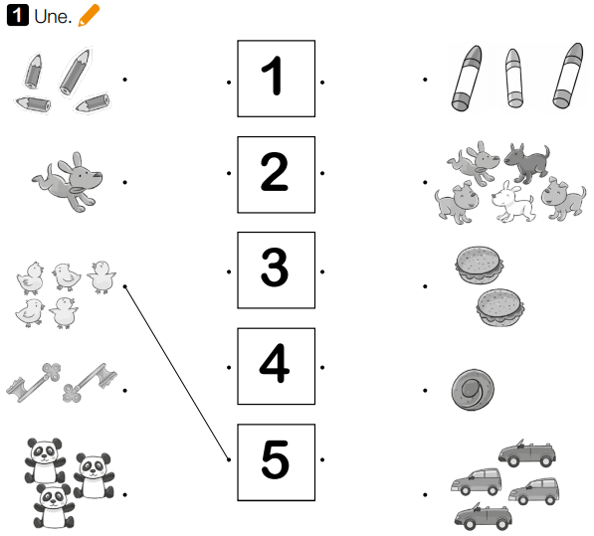
- Une con una línea el número con la cantidad de elementos representados.

